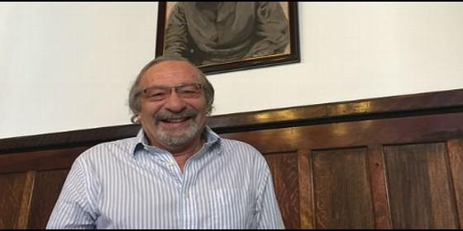
Padre Tony Mifsud

El director de la revista 'Mensaje' dice que "es clarísimo que la fe implica justicia"

Tony Mifsud sj: "El aire fresco de Francisco nos permite hablar con la modernidad"

"En el caso de Osorno, la única solución es que el obispo Barros renuncie"
José Manuel Vidal, 25 de abril de 2016 a las 22:30
La homosexualidad no es una opción, sino naturaleza: la Iglesia debe repensar sus posturas
(José Manuel Vidal).- Estamos en Santiago de Chile, en la sede central de la redacción de la revista 'Mensaje'. Una revista histórica fundada nada menos que por San Alberto Hurtado, el jesuita chileno. Nos encontramos con el padre Tony Mifsud, que se acaba de hacer cargo de la dirección de la publicación a la que ni la dictadura pudo silenciar. El jesuita alaba a Francisco, pide a Barros que renuncie a la diócesis de Osorno y asegura que "la Iglesia debe repensar su postura ante la homosexualidad".
¿Cómo definiría su revista?
Ésta es una revista con historia. Que creo que es importante. La comenzó Alberto Hurtado el año 51 y no ha parado hasta ahora. Y el padre Hurtado cuando la fundó tenía la idea de una reflexión valórica sobre la realidad nacional e internacional, que eso yo diría que es como la intuición. Hoy en día la defino como una revista que quiere ser una plataforma en la sociedad. Donde lo importante es que haya un pensamiento serio.
Puede haber posturas distintas, bienvenidas. Lo importante es que sea algo responsable. Bien pensado. Especialmente en una sociedad que estamos viviendo aquí en Chile donde hay mucha descalificación, mucha ideologización. Y además propositiva. Estamos viviendo una época un poco deprimente, por cuestiones como la corrupción, etc. No solo crítica sino también proposiciones. Y por último además una reflexión cristiana abierta, dialogante.
Pero en el mundo de los valores, ¿qué está realmente en juego, además de los detalles y expresiones puntuales? Ver siempre lo que hay detrás. No solo hablamos del gobierno. Tenemos la reforma educacional, la reforma laboral. Es decir, qué está realmente en juego ahí. Es donde queremos aportar nuestros temas.
Es una revista de la Compañía en Chile. Una revista que ni siquiera se calló en tiempos de la dictadura.
Así es. Es la única revista en Chile que funcionó en tiempos de la dictadura. Por lo cual los directores de aquél entonces fueron bien valientes. Porque primero, había censura. Debían mandar la revista a un superintendente, no sé quién era. Era un militar. El censor. Una vez la revista salió totalmente en blanco porque censuraron todo. Pero igual salió en blanco. Después dijeron, nosotros no censuramos pero ustedes tienen que autocensurarse. Lo cual era más complicado. Porque tú imprimes la revista, haces todo el gasto, y te lo prohíben. Y de hecho a un director de Mensaje lo metieron en la cárcel. Renato Evia. Estuvo en la cárcel como un par de meses.
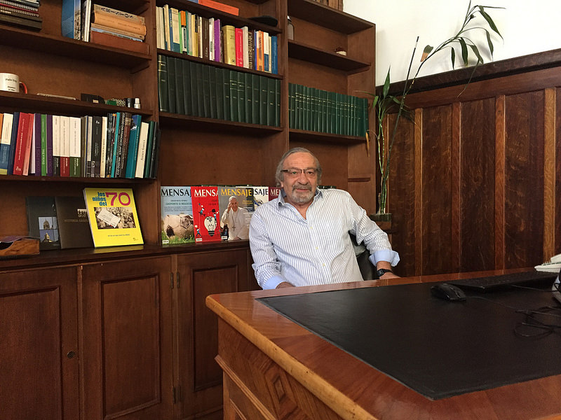
¿Qué porcentaje hay en la revista de mensaje socio-político, y cuánto de mensaje más teológico, más cristiano?
El esquema es siempre lo mismo. El editorial, que suele ser una reflexión sobre lo que está pasando, desde el punto de vista valórico. Después viene el comentario nacional, con algún tema nacional, que por ejemplo en el siguiente número va a ser sobre la economía. Comentario internacional. Y después hay distintos temas: y ahí mezclamos en general 50/50. Por ejemplo en el próximo número va a haber un artículo de José María Guerrero, jesuita español que lleva mucho tiempo en Chile, sobre cuál es la idea de obispo que tiene el Papa Francisco. Por otra parte va a haber dos artículos sobre cómo ayudar a la reforma nacional en Chile.
Después siempre hay un página de reflexión, que la va a hacer el padre Fernando Montes, sobre el Evangelio adaptado a los tiempos actuales: qué significa ese texto del Evangelio en el momento actual del país.
Y tenemos una sección que se llama Diálogo. Ahí ponemos un tema que se está debatiendo y dos o tres posturas distintas.
Y terminamos con la parte Cultura, donde básicamente hay reseñas de libros, de películas o algo sobre arte.
Es una revista, profunda. De reflexión.
De reflexión, sí.
Además de información.
Nuestro problema es siempre que no es una revista académica tampoco. Nuestro propósito es hacer una revista seria con palabras comprensibles.
¿Qué tirada tienen? ¿Llegan a mucha gente?
Una tirada de 6.000 ejemplares. Nos gustaría llegar a más gente. Pero la verdad es que según el promedio nacional, no estamos mal. De cualquier manera queremos llegar más. Nuestra meta este año es llegar a 6.500. No es fácil, el momento económico no es bueno en el país y obviamente una familia lo primero que saca es la revista.
En segundo lugar queremos capturar la población juvenil, que no la tenemos. Estamos con un plan de mejorar el portal, la página web, porque es su medio. Facebook, etc. Estamos trabajando en este segundo aspecto y queremos en este año sacar algo bueno y especial, que sea interactivo.
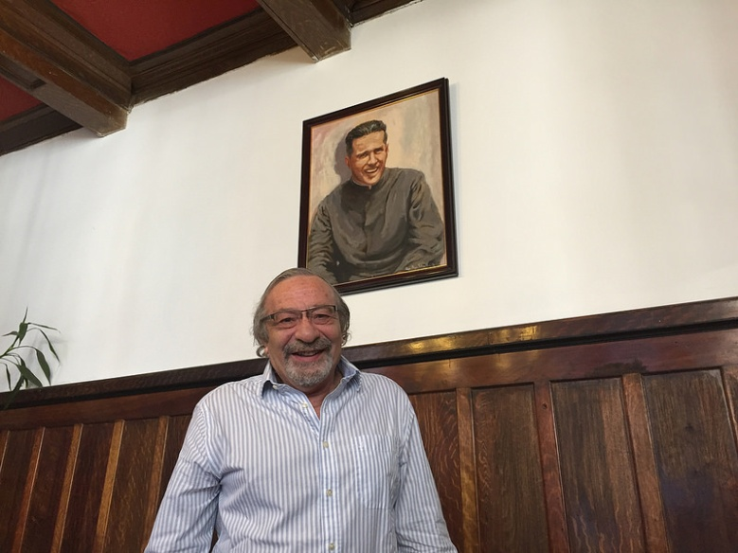
¿Se puede explicar en pocas palabras cuál es la situación de la Iglesia chilena?
Yo siempre distingo dos comprensiones de Iglesia: una, la Iglesia institucional y la otra, la Iglesia comunidad. La Iglesia como pueblo de Dios está mejor que nunca. En el sentido que el laicado ha entrado fuertemente. Ya no es como un niño chico, hoy en día el laicado opina.
¿Es escuchado?
Eso es otra cosa. No siempre. Depende del obispo local. Movimientos hay muchos. Hay algo vivo. La catequesis básicamente se ha hecho por los laicos.
¿Numéricamente se mantiene?
Ha bajado. Hoy en día estamos en el 68%.
La práctica me imagino que también ha bajado.
Claramente. Y en las encuestas se ve lo que dijo el obispo belga: el abismo entre la enseñanza y la práctica.
¿Aquí también se confirma que a mayor nivel adquisitivo, menos religión?
Menos religión, pero además menos compartida de responsabilidad. En el sentido de que a veces como Iglesia nosotros no sabemos presentar de manera razonable nuestras posturas. Y creo que hay posturas que tenemos que repensar. Todos los temas de la homosexualidad. Hoy en día la ciencia ha cambiado radicalmente. Ya se sabe que la homosexualidad no es una opción. Está cada vez más claro que uno se descubre.
Es decir, que la ciencia hoy en día nos obliga a repensar las cosas. Y hay que decirlo con sencillez.
Ahora, a nivel de Institución, sí que estamos mal. Antes, en Chile la Iglesia era la institución que tenía más credibilidad. Hoy, ha bajado mucho. Estamos hablando de una bajada de 40 puntos.
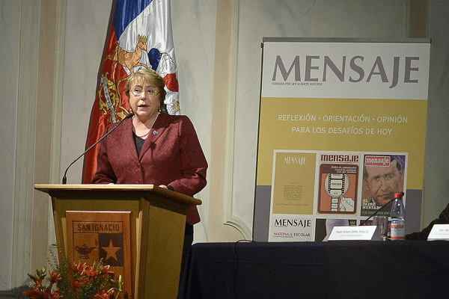
¿En la encuesta de confianza?
La imagen de la Iglesia ha sufrido mucho. Antes de la dictadura fue una imagen muy respetada. Porque era una opción clara por los derechos humanos. Que la fe implica justicia es clarísimo. Con la democracia, a la Iglesia institucional le costo ubicarse de nuevo. Y ahora, por escándalos, por nombramiento de obispos que no dejaron tranquila a la comunidad, por varios factores, la imagen institucional, ha perdido credibilidad.
Escándalos que además han transcendido y han llegado a todo el mundo. La información es global hoy en día.
Ha sido un remesón. Pero para mí es una ocasión única. Para que seamos más humildes. Porque a veces como que queremos dar clases a la sociedad chilena. ¡Eh! Espera un poco, también nosotros tenemos nuestros pecados.
Hoy en día el ser humilde puede ser un gran aporte. También a nivel nacional, de política y de economía, hay mucha soberbia. Es por eso que no hay diálogo. Cada uno piensa que tiene la solución. Y con la corrupción que tenemos... Es bueno que seamos humildes. Porque solo desde la humildad uno puede dialogar con el otro, escuchar al otro. Si esto lo asumimos bien, puede ser muy bueno. Porque además también cae el clericalismo. Que es un gran pecado el clericalismo. No permite que la comunidad crezca.
Que fustiga continuamente el Papa.
Efectivamente. Y tiene toda la razón.
¿El caso Karadima, que es uno de los que han influido, está en vías de buena solución?
A nivel eclesiástico ya está la solución. Él tiene la prohibición de ejercer el ministerio y está en una casa de religiosos y no puede salir. El caso civil, no. En el caso civil hay tres denunciantes que están pidiendo una suma por los daños, creo que de 400 millones de pesos, que deben ser unos 600.000 dólares. De lo civil aún no se sabe nada. Y los denunciantes son muy admirados y yo diría que justamente. Porque realmente, las declaraciones que han hecho, fueron muy humillantes para ellos mismos.
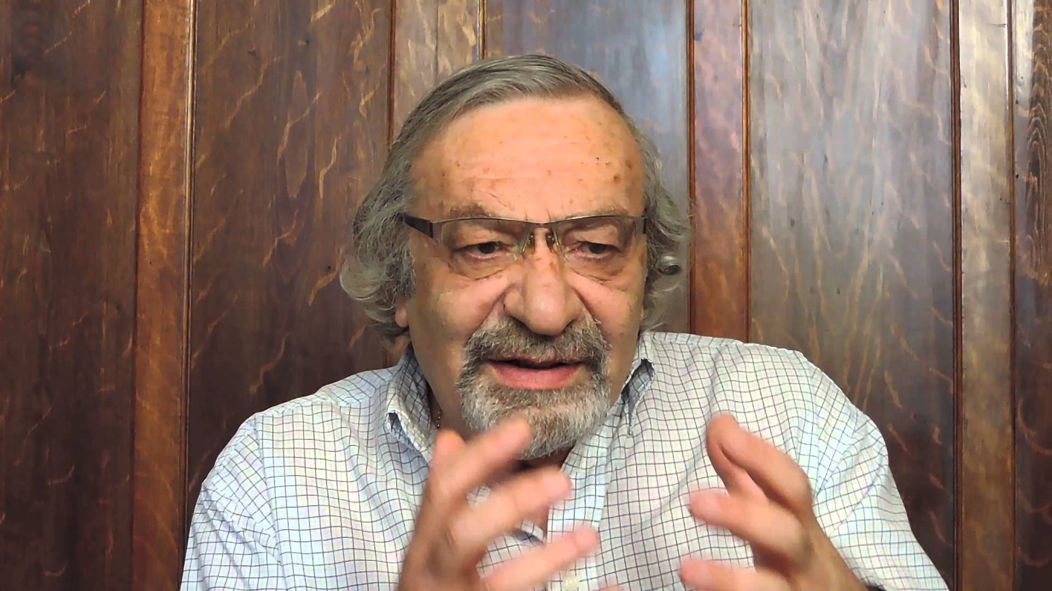
¿Usted toma parte por las víctimas?
Sí. Claramente, acuérdese hace cuatro años, cuando apareció el médico, James Hamilton, y dijo lo que le había pasado, contó unos detalles... que él mismo se quebró. Ése no puede ser un actor. Nadie está dispuesto a pasar por esa humillación. Y la reacción de la sociedad fue muy positiva. Le aplaudieron.
¿La Iglesia también ha cambiado de chip y ha pasado del encubrimiento a la tolerancia cero y la denuncia del delincuente?
Sí. Hoy más bien es una Iglesia muy estricta en lo institucional. No solamente está funcionando con denuncias. Hay un programa de prevención, que yo encuentro que es muy importante. Hay expertos, abogada, psicóloga que han trabajado el tema y están dando vueltas por todas las diócesis explicando de qué se trata eso. Explicando la parte legal, la parte psicológica, etc. y también en los colegios católicos se está introduciendo esto.
Nosotros, por ejemplo, como jesuitas tenemos una reunión anual y este año en la reunión de febrero dedicamos todo un día sobre este tema. La parte legal, la psicológica, cuáles son los procesos, qué hay que hacer. Es un muy buen trajo de prevención. De hecho nosotros mismos, los jesuitas en nuestros colegios, tenemos un protocolo. La puerta tiene que estar abierta. Hoy día un jesuita se va a un campamento y tiene que ir siempre con otro adulto. No puede ir solo. Hay protocolos muy detallados y preventivos.
¿En la denuncia, cree usted que es mejor pasarse en dureza, o no?
Es complicado. En el caso Karadima algunos criticaron que no lo echaron del sacerdocio. Yo estoy de acuerdo en que no lo echaran. ¿Por qué? Porque así hay control sobre él. Si tú lo echas, estamos hablando de una persona de 82 años, ese hombre va a hacer lo quiera y tú no tienes control sobre él. Al encerrarlo en una casa de religiosas tienes un control. Además él tenía una fundación de sacerdotes, y esa fundación tuvo que disolverse. Ese castigo, para mí, era mucho mejor.
Entonces, aquí, a mí me parece que hay que tener dos visiones. Una, que la persona no haga más daño. Y en segundo lugar, obviamente, la reparación. Hay que tener un sentido, porque hay un peligro en Chile. La justicia mediática la llamo; lo importante es que salga en la prensa y ahí se acabó. Eso no es una buena táctica. Porque a veces el denunciante no quiere. Yo he tenido una experiencia de denunciantes que me han dicho: yo no quiero salir en la prensa. Tú dices, perfecto. Se hace el proceso. Algunos se quejan de que el denunciante no ha salido en la prensa, pero es porque no quiere.
A veces hay una obsesión de que se haga público en la prensa. Pero no se puede ser absolutos en esto. Porque aquí en Chile la prensa ha jugado en esto un papel clave y muy bueno.
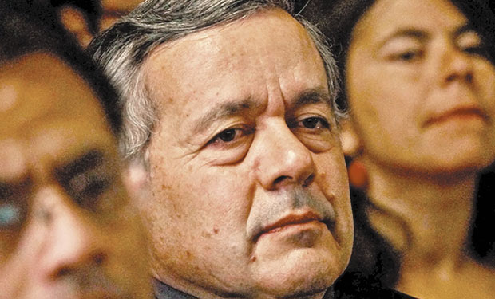
Para el caso Barros, que es el otro que hay, ¿la solución sería que él renunciase?
Yo creo que es la solución y que además le hará muy noble a él. Porque el obispo tiene que ser el punto de unión de una diócesis. El obispo es el pastor que une. Claramente aquí no hay unión. Pienso que la única salida que hay es que uno diga, mira, soy el que no puede ejercer el ministerio episcopal. Es la única solución posible.
El otro caso, que les afecta a ustedes directamente, es el caso Costadoat
Sí. Es un poco extraño. Porque uno pensaba que esas acciones hoy día no están, y si alguien tiene un problema, uno escribe, y dice aclárame eso. Y esto estalló en el público y la verdad, no se sabe claramente cuál es la razón. Se han dado varias razones. Ahora quedó en una situación de que él no puede enseñar, pero sí pueden investigar. Si no puede enseñar es porque hay alguna herejía. ¿Cuál es la herejía? Si la hay, ha sido además de algo anacrónico, ese proceso es muy muy raro.
¿Ha afectado a la Compañía?
Sí. En el sentido de dolor. No hay claridad sobre eso. Y porque la misión del teólogo es pensar. Con respeto. Con fidelidad. Pero es pensar y dar vueltas en la cabeza.
En cambio, les afectaría en cuanto a alegría el Papa francisco, jesuita, latinoamericano... A pesar de que sea argentino.
Ahí cerramos los ojos. Ha sido aire fresco. Porque otra vez volvemos con el Vaticano II, con la Iglesia que está al servicio, No una Iglesia pensando en sí misma. Algo en lo que Francisco ha insistido una y otra vez. Salgamos a la calle. Además nos permite hablar con la modernidad. Y algunos temas que son sagrados para nosotros, como la justicia, la pobreza y el medio-ambiente, están en primera plana. Y más importante todavía son los gestos. Porque si tú le preguntas a alguien en la sociedad qué opina del papa Francisco, y no tendrá ni idea. Pero tal gesto, jamás se le va a olvidar. Yo creo que el papa Francisco en eso nos ha enseñado algo. Hablamos menos, y hacemos más gestos. Porque eso es lo que llega.
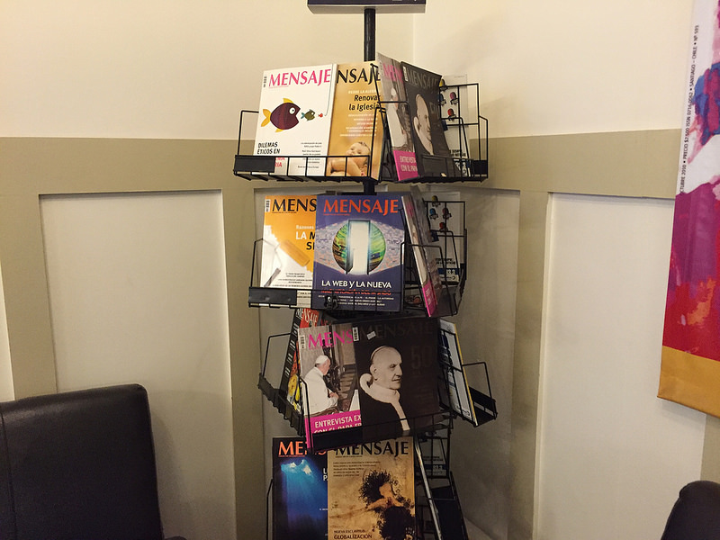
Está claro que el pueblo le quiere y le sigue apasionadamente. ¿La alta jerarquía, también, o está encontrando resistencia precisamente ahí?
La verdad que no sabría contestar a eso. No sé. Yo nunca he escuchado a ningún obispo hablar en contra. Claro que no lo va hacer públicamente. Pero la verdad yo ahora no estoy tan cercano a la Conferencia como antes.
¿Es irreversible, esta especie de revolución?
Es totalmente irreversible, porque es una renovación. Que no solo viene desde arriba, sino también desde abajo. Por lo tanto, las puertas que abrió el papa Francisco, quedan abiertas ya. Además hoy en día el laicado no es pasivo, como antes. Es un laicado activo, lo cual está muy bien. Porque al final lo que nos une es el bautismo. Y el sacerdote no es más que el laico. El papa no es más que el sacerdote. Todos tenemos nuestra responsabilidad, cada uno tiene una misión distinta. Pero eso lo dijo el Vaticano II: somos igual en dignidad, en diferentes misiones. Entonces, aquí hay una marea que va a subir.
Y sí está aportando esperanza. Tanto al pueblo como a la propia institución.
Sí. Además algo también de sano orgullo. En el sentido de que a través del papa Francisco, la Iglesia es relevante en el mundo. Por ejemplo, la encíclica social que sacó sobre la ecología, ha tenido un impacto, que muy pocas veces ha habido: Iglesias, políticos, ecologistas, se sintieron muy interpelados y apoyaron. Sea a nivel de religión, de cultura, a distintos niveles.
Una encíclica que además, en Chile es especialmente significativa.
Mucho. Tenemos grandes problemas. En Santiago la contaminación es insoportable. Después, todos los problemas de las tierras, de la represas. Tenemos que definir qué energía se va a usar para el día de mañana. Y es u problema que también implica al medio-ambiente. Es de particular importancia para nosotros y en Chile ha sido muy bien recibida. También por el gobierno, y es algo único.

